CARTA DE PATROCINIO TORNEO DELIBERA 2017

En el marco de la 9ªversión del Torneo Delibera, organizado por la Biblioteca del Congreso Nacional, el Diputado Juan Enrique Morano Conejo quien firma este documento, hace explícito su patrocinio y adhesión a la Iniciativa Juvenil de Ley para la introducción del kiri al área forestal, del COLEGIO LICEO BICENTENARIO DE EXCELENCIA POLIVALENTE DE SAN NICOLÁS.

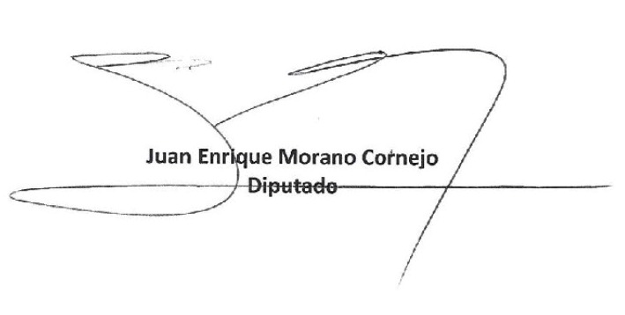

Punta Arenas, 09 de junio de 2017.

